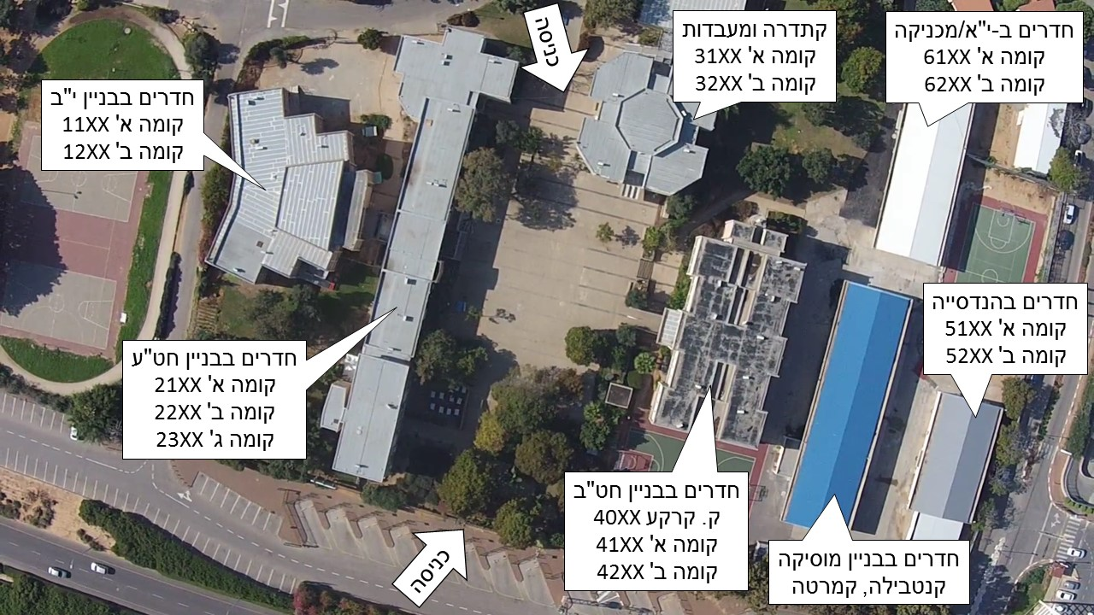מפת בית החינוך המשותף חוף השרון – ברוכים הבאים!

**צפון**

|  |  |  |
| --- | --- | --- |
| **הנהלה** | | |
| שם | תפקיד | חדר |
| על-דור שפירא עירית | מנהלת ביה"ס | 3107 |
| מימון תמי | מנהלת תפעול וכספים | 3109 |
| הופמן איציק | סגן מנהל ורכז פדגוגי | 3109 |
| בן עמי צילי | מנהלת חט"ב | 4108 |
| ינאי מירי | יועצת ח, יא' | 4008 |
| כהן ענבר | יועצת ז' ט' | 2220 |
| בהירי אנה | יועצת י' | 2111 |
| רותם יפעת | יועצת יב' | 1106 |
| שלו רוני | מחנכת יא 7רכזת מהו"ת | 1202 (מהו"ת) |
| ילובסקי מיכל | רכזת מערך מסייע |  |

מורים מקצועיים בחלוקה לצוותים (לפי סדר א"ב)

|  |  |
| --- | --- |
| **אזרחות** |  |
| ארז אסנת | 2101 |
| מור נעה | 2117 |
| לוטן דניאל | 2101 |
| שור תומר | 1114 |
| קלונר אבנר (רכז) | 1114 |
| טרייבר טליה | 1114 |
| נען איילת | 1114 |
| **אמנות** |  |
| ישראלי שמריהו אביטל | 1204 |
| רוש גילי (רכזת) | 1204 |
| גולדברג ענבר | 1204 |
| עזרא אסנת | 1202 מהו"ת |
| קצב עדי | 1202 מהו"ת |
| **אנגלית** |  |
| שיינפלד אילת | 4201 |
| קרן ליאור | 4206 |
| זליגמן קרן | 4205 |
| הרפז תמי | 4201 |
| הרצברג סוזן | 6103 |
| ורסנוב כרמית | 2207 |
| בר סיון | 4205 |
| לייבו שירן | 4205 |
| סגל וונדי (רכזת חט"ע) | 6103 |
| סינגר עזר רינת (רכזת חט"ב) | 4205 |
| סמואל סנדרה | 2207 |
| פרל צרפתי ליאת | 6103 |
| צבי עפרה | 4201 |
| יצחק רונית | 4201 |
| קומט סינדי | 6103 |
| נופר שלום | 2207 |
| אורון גוטמרק איילת | 4205 |
| **גיאוגרפיה** |  |
| גורן אדריאנה | 4107 |
| גלבוע יפעת | 4107 |
| הרפז תמי | 4201 |
| לוי נירית (רכזת) | 4107 |
| **הומניסטיקה** |  |
| הדר עמרי | 4206 |
| קרן ליאור | 4205 |
| לוי נירית | 4107 |
| מור נעה | 2217 |
| מילשטיין דניאל (רכז ט') | 2107 |
| שחם יעל | 2109 |
| גלבוע יפעת(רכזת ח') | 4107 |
| שם טוב איתי | 4107 |
| גרדין יעלי | 4204 |
| בן דור דוד | 4204 |
| ארז אסנת | 2211 |
| שרון נטעלי | 4203 |
| פרשטנד אריאל | 2202 |
| **היסטוריה** |  |
| הופמן איציק | 3109 |
| שם טוב איתי | 4204 |
| מילשטיין דניאל | 2107 |
| סקר מתן | 6100 |
| סתיו אתי | 6102 |
| רובין רבקה | 6102 |
| רם עופר | 6102 |
| שחם יעל | 2109 |
| שוקרון גיא | 2109 |
| טוביה מרווה | 2109 |
| **הנדסייה** |  |
| שגב יובל | 5201 |
| עידן יהל | 5201 |
| **חינוך גופני** |  |
| רוזנבליט עידן | 2201 |
| תורן ליטל | 2201 |
| יחזקאלי מרים (רכזת) | 4110 |
| יניב ויצמן | 2201 |
| קמרי ליאור | 4110 |
| פרל שאולי | 4101 |
| שירן חיים | 4101 |
| שר נטלי | 2201 |
| **חינוך מיוחד** |  |
| סלע חגית | 2117 |
| בלו אורי מורן | 44008 |
| לווינסון עשב מריאנה | 4008 |
| שחר סיון | 1112 |
| **לשון והבעה** |  |
| ארדיטי גלית | 2209 |
| בג'יו לימור | 1103 |
| סער לילך (רכזת) | 1103 |
| מור יהל | 4102 |
| ברק סיגל | 4102 |
| חורי שירלי | 1103 |
| ענת גולוב | 1103 |
| גרינברג רוני | 1116 |
| **מדעים/ ביולוגיה וכימיה** |  |
| הראל לוי גלי | 3203 |
| שטיינהרט ולי | 3203 |
| בן יוסף גיל | 3203 |
| גנצרסקי רותי (רכזת) | 3201 |
| צדקה הדר | 3201 |
| רשף אילנה | 3202 |
| שגב אורית | 3202 |
| **מדעי החברה** |  |
| טלמור ונטורה אורית | 2211 |
| לוטן דניאל | 2212101 |
| מדעי המחשב |  |
| בן צבי אביב | 1111 |
| קירזון רן | 3202 |
| **מוסיקה** |  |
| קרימולובסקי בילי (רכזת) | קנטבילה |
| **מוט"ב** |  |
| גיל בן יוסף | 3203 |
| גורן אדריאנה | 4107 |
| **מינהל** |  |
| הויבן אורית | מתחם יא 6100 |
| מוזס דינה | 1110 |
| **מתמטיקה** |  |
| אמבר כנרת | 1110 |
| שוקרון גיא | 2109 |
| גולן שירי | 2213 |
| אחרק אביחי | 4105 |
| אורן גיל משה | 4105 |
| אלטמן נופר | 4105 |
| תשובה שי | 4105 |
| סמר שפירא שרון | 1105 |
| פרח מיכל | 1105 |
| פרנקו ענת (רכזת) | 1105 |
| צימליכמן אירנה | 2113 |
| קייזמן אופיר | 2213 |
| מעין זיבי חן | 1110 |
| ווינר סמיון | 2213 |
| רויכמן אביב | 2113 |
| רוסו אריק | 2213 |
| שלג רלי | 1110 |
| **ספרות** |  |
| מועלם שרון | 2211 |
| בן עמי צילי | 4108 |
| גליקשטיין שרון | 1104 |
| הראל שרי | 1104 |
| טלמור ונטורה אורית | 2211 |
| שחר סיון | 1112 |
| לוי אורלי (רכזת) | 2211 |
| שפירא גלית | 4203 |
| נטעלי שרון | 4203 |
|  |  |
| **ערבית** |  |
| ארדיטי גלית | 2209 |
| גולן שירי | 2213 |
| פלד עינת | 4108 |
| רוזנברג קארין (רכזת) | 2209 |
| פקהא שורוק | 2209 |
| גרה הדיל | 2209 |
| **פיסיקה** |  |
| צוקרמן איגור | 6201 |
| **קולנוע** |  |
| שי צבי (רכז) | 2115 |
| ארז ניצן | 2115 |
| מייזליש ליבוביץ אבישג | 2115 |
| **תיאטרון** |  |
| כהן הרמתי אהוד | 4001 |
| צוקרמן נטלי (רכזת) | 4001 |
| חלפון אורן | 4001 |
| **תנ"ך** |  |
| גרדין יעלי (רכזת חט"ב) | 4204 |
| מועלם שרון | 2211 |
| מוזס דינה | 1110 |
| זילברמן דליה | 2202 |
| לוי אורלי | 2211 |
| פרטוש עדי (רכזת תנ"ך ומב"ר) | 2202 |
| פרשטנד אריאל | 2202 |
| טוביה מרווה | 2109 |
| **תרבות/מחשבת ישראל** |  |
| בן דור דוד | 4204 |
| מילשטיין דניאל | 2107 |
| הדר עמרי | 4206 |
| קלונר אבנר | 1114 |
| פרשטנד אריאל | 2202 |
|  |  |
|  |  |
|  |  |
|  |  |
|  |  |
|  |  |